Эссе « Гордое звание – учитель »

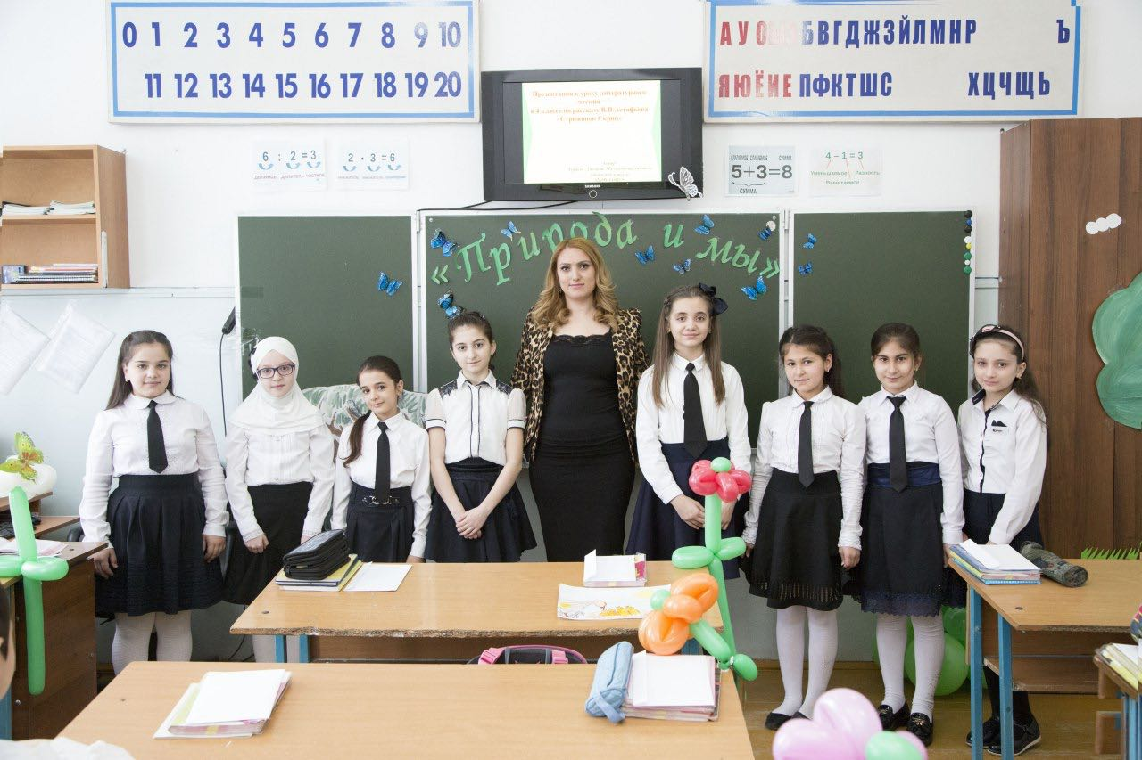
Хочу начать рассуждение со слов Л. Н. Толстого
Гордое звание – учитель
«Если учитель имеет только любовь к делу,
он будет хороший учитель.
Если учитель имеет только любовь к ученику,
как отец, мать, - он будет лучше того учителя,
который прочел все книги,
но не имеет любви ни к делу, ни к ученикам.
Если учитель соединяет в себе любовь к делу и к ученикам,
он- совершенный учитель».



